מערכת לבדיקת תרגילי בית – מדריך למשתמש
נכתב על ידי צוות AZO – אושר חיים כהן, צמח יעקב, עמית דהרי.

תוכן עניינים
מערכת לבדיקת תרגילי בית – מדריך למשתמש 1
התקנה והפעלה 2
דרישות מערכת 2
ממשק המשתמש 2
בחירת קבצי העבודה 3
בחירת קובץ ארכיון 3
Input/Output case files 3
Append additional test cases 3
אפשרויות 3
Submission contains 3
בחירת מהדר 3
Timeout 3
שקלול ציונים 3
הידור, הרצה ושמירת התוצאות 4

התקנה והפעלה
כדי להתקין את המערכת, על המשתמש לחלץ את הקבצים הנמצאים בקובץ הארכיון.
כדי להפעיל את המערכת, על המשתמש לגשת לתיקייה HETS1Design\bin\Debug ולהפעיל משם את קובץ ההרצה HETS1Design.exe.

דרישות מערכת
חלונות 7 SP1 ומעלה, סביבת עבודה .NET Framework בגרסה 4.6.1 ומעלה.

ממשק המשתמש
עם הפעלת התוכנה, ייפתח בפניך החלון הבא:
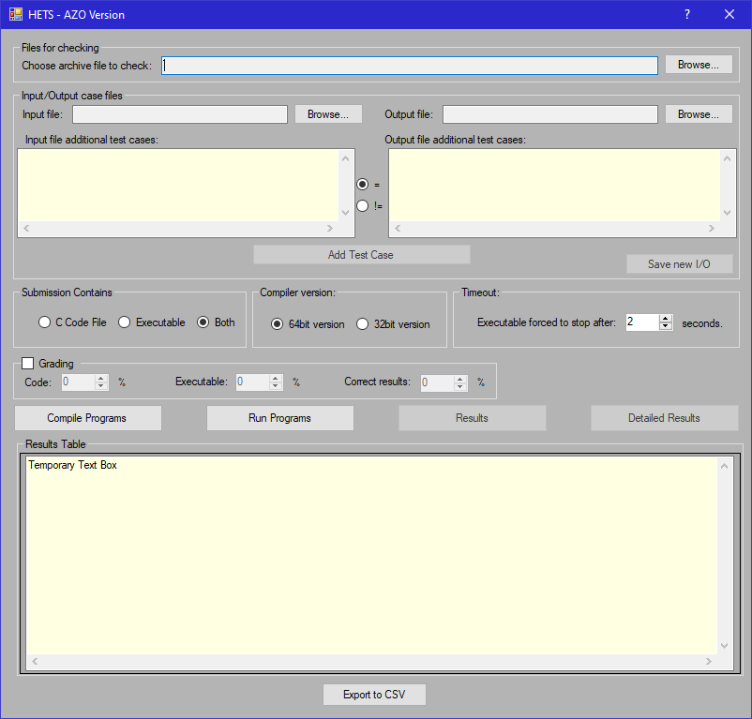
בחלון זה תתנהל בדיקת תרגילי הבית: בחירת קובץ הארכיון שבו נמצאות הגשות הסטודנטים, בחירת קבצי קלט/פלט להרצה עם אפשרות להוספת מקרי שימוש נוספים, אפשרויות קומפילציה, ואפשרויות שקלול ציון. בתחתית המסך מופיעים כפתורי ההרצה, וטבלת תוצאות.

בחירת קבצי העבודה

בחירת קובץ ארכיון
את קובץ הארכיון שמכיל את קבצי הקוד יש לפתוח באמצעות תיבת הטקסט המופיעה תחת הקטע Files for checking. יש לבחור קובץ ארכיון תקין בפורמט .zip
לאחר אישור חלון הפתיחה, הקבצים יחולצו אוטומטית.
שימו לב כי קבצי הקוד שבתוך קובץ הארכיון חייבים להיות באנגלית בלבד.

Input/Output case files
לצורך בדיקת התרגילים שבקובץ הארכיון, יש להזין קבצי קלט/פלט שיוזנו אוטומטית לקבצי ההרצה שעוברים הידור מקבצי הקוד.
הקבצים התקינים הם מפורמט .txt שמכילים מקרי בדיקה.

Append additional test cases
ניתן להוסיף מקרי בדיקה נוספים, ניתן לבחור האם מדובר במקרה בדיקה מסוג TC או מסוג TNC בעזרת כפתורי הרדיו שמופיעים ליד תיבות הטקסט.
מקרי הבדיקה יצורפו למקרי הבדיקה הקיימים מקבצי הטקסט על ידי לחיצה על Add Test Cases.
לחיצה על הכפתור Save New I/O תשמור את מקרי הבדיקה כקבצי טקסט חדשים.

אפשרויות

Submission contains
ניתן לבחור כאן מה מכילות ההגשות.
- קבצי קוד בלבד – התוכנה תהדר אותם לפני שתנסה להפעיל אותם.
- קבצי הרצה בלבד – התוכנה תנסה להריץ אותם, אין צורך בהידור.
- שניהם – התוכנה תהדר את קבצי הקוד, ותריץ גם את קבצי ההרצה שנוצרו בעקבות ההידור, וגם את קבצי ההרצה שצורפו. מנגנון זה מיועד לזיהוי העתקות.

בחירת מהדר
התוכנה משתמשת במהדר בשם tcc – Tiny C Compiler. ניתן לבחור כאן גרסת מהדר של 64 סיביות או של 32 סיביות.

Timeout
במידה ואחד מקבצי הקוד עשוי להכיל לולאה אינסופית, ניתן לקבוע כאן כמה זמן התוכנה תמתין לפני שתעבור לבדיקת הקובץ הבא.

שקלול ציונים
במידה ותסומן האפשרות הזו, לבודק תהיה אפשרות לחלק משקלים לציון המטלה על פי קריטריון. ניתן לקבוע אחוז עבור תקינות הקוד, תקינות קובץ ההרצה והתאמת התוצאה שהתקבלה לתוצאות הרצויות.

הידור, הרצה ושמירת התוצאות
לצורך הבדיקה, יש להדר קודם כל את קבצי הקוד. לשם כך יש ללחוץ על כפתור Compile Programs.
לאחר זמן המתנה קצר, קבצי הקוד שנקלטו למערכת יהודרו, ואז יהיה ניתן להריצם על ידי לחיצה על הכפתור Run Programs.
את תוצאות ההידור וההרצה ניתן לראות בטבלה על ידי לחיצה על הכפתור Results, דבר זה יציג בפנינו את הטבלה הבאה:
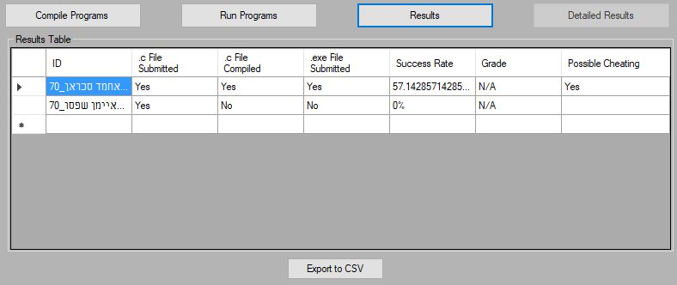
כדי לקבל מידע נוסף ומפורט יותר בקובץ טקסט, יש ללחוץ על הכפתור Detailed Results.
את התוצאות ניתן לייצא לקובץ CSV בעזרת הכפתור Export to CSV - לצורך פתיחה בתוכנה חיצונית, שמירה וגיבוי או שליחה באמצעות מייל.

